常见的PCBA清洗方案

PCBA在焊接后，需进行清洗以去除电路板上的焊锡渣、助焊剂、灰尘等污染物，提高电路板的可靠性和性能。当前PCBA清洗方案应用呈百花齐放态势，每种清洗方案在不同的应用场景下表现出独特优势，本文将介绍常见的PCBA清洗方案。
手工浸泡式清洗
手工浸泡式清洗是指将PCBA浸泡在清洗液中，让污染物自然溶解或脱落的一种清洗方法。此种清洗方式清洗效率低下，无法确保离子残留浓度合格。
超声波清洗
超声波清洗是将PCBA置放于清洗液中，清洗液在超声震荡器作用下攻击残留于PCBA板面的异物使其从PCBA板面脱落。超声波清洗时清洗液被加热，有助于溶解残留物的松香和树脂。
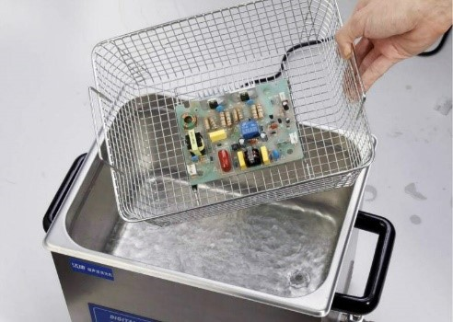
图1. 超声波清洗机
涌流清洗
涌流清洗和喷淋清洗都是水基清洗剂基础上的大规模清洗工艺。涌流清洗是将待清洗样件置于涌动的清洗液中，靠水流的流动清洁样件的表面残留物。
其特色是物理激励能力平缓，对器件作用力很小，不会损伤样件。可用于带有易碎部品的样件清洗。也正因如此，涌流清洗的清洁能力较弱，对wafer及IC package制程适用，而对PCBA产品清洗适用性较低。
喷淋清洗
喷淋清洗是业界大批量生产应用最为广泛的模式。设备分为在线式和离线式两种。
离线式喷淋清洗设备又称Batch model，是将待清洗样件分批次放入设备中，设备具备两个槽:清洗槽+漂洗烘干槽。清洗槽具备加热功能，可对清洗液加热，使用时通过泵浦将加热的清洗液喷淋在样件表面以完成清洗。漂洗槽则直接将DI水喷淋在清洗后的样件表面，漂洗后可以加热烘干样件。离线式喷淋清洗设备具备完整的清洗+漂洗+烘干功能。
在线式喷淋清洗设备适用于大规模生产作业，为全自动清洗方案。
离心式清洗
离心式清洗是一种利用离心力将被清洁PCBA表面的残留物甩出的一种清洗方法。将PCBA放入一个旋转的筒体清洗机中，然后喷射清洗液，通过高速旋转，将PCBA表面的残留物及杂质带走。
离心式清洗早期用于wafer清洗及IC封测清洗制程，wafer厚度尺寸极小，不适合超声波清洗及喷淋清洗。Flipchip器件bump尺寸从50μm到25μm，die通过如此尺寸bump焊接在封装基板后，在银浆灌封前需彻底清洗。微米级的间隙不利于清洗液进入，而离心式清洗机可以有效协助清洗液穿过微缝隙以完成清洗。离心式清洗在超微缝隙清洗制程中有相当优势，对于倒装芯片封测制程、底部填充胶前处理制程等都会使用到离心清洗工艺。
干冰清洗
干冰清洁是近年开发的新型环保清洁方案。液体清洗始终会产生废液，无论有机溶剂还是水基清洗剂，都会有废液处理问题。另一个困扰是对产品局部清洗时，溶剂型清洁很难保护周边区域器件不受影响，于是便诞生了干冰清洁技术。干冰清洁技术是一种利用压缩空气将干冰颗粒喷射到待清洁PCBA表面，残留物自附着面剥离并随汽化的干冰离开，以达到清洁的效果。
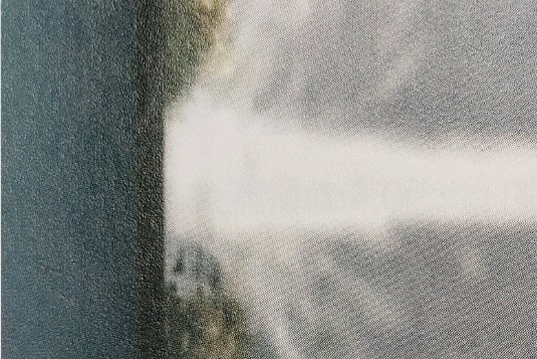
图2. 干冰颗粒束冲击PCBA表面残留物

